****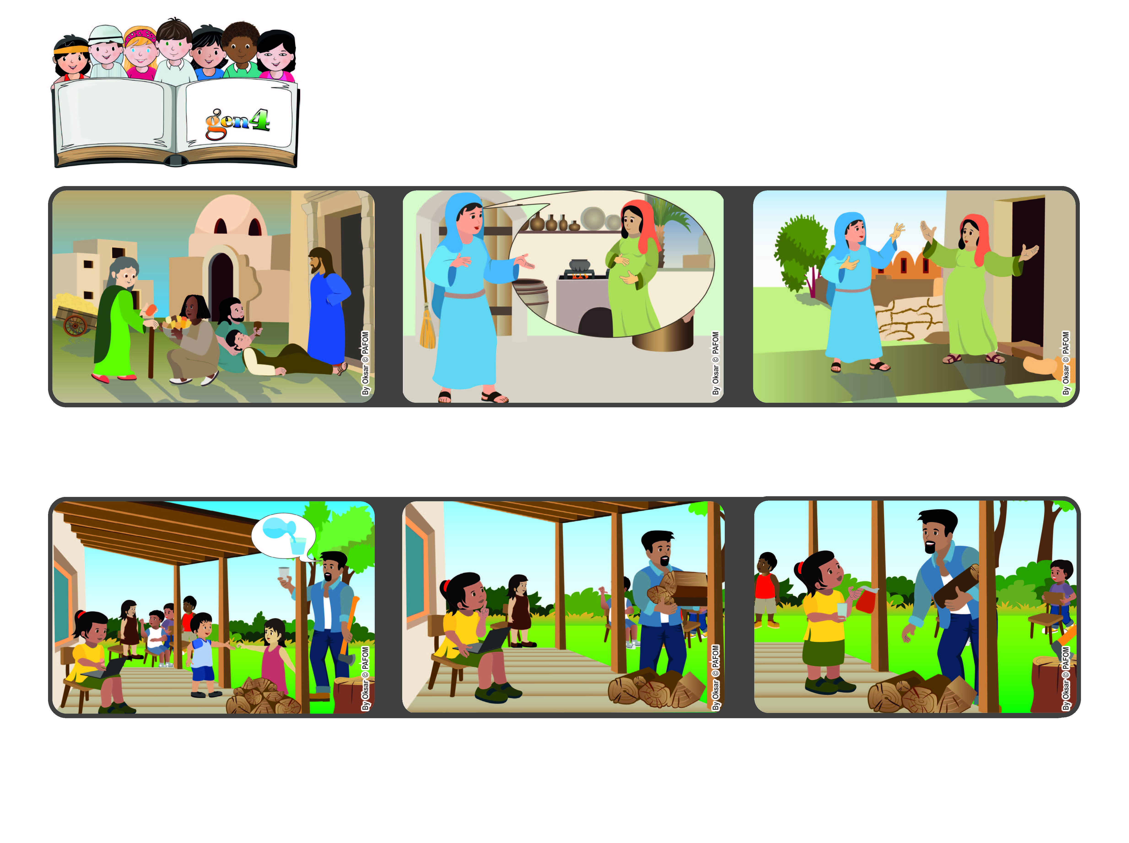

**Maggio 2023**

**Parola di Vita**

**“Amatevi gli uni gli altri con affetto fraterno,**

**gareggiate nello stimarvi a vicenda” (Rm 12,10).**

**(Dalla Liturgia del 31 maggio 2021, Visitazione beata Vergine Maria)**

**Facciamo a gara nell’amare**

**Così aveva fatto Maria, la mamma di Gesù, quando aveva saputo dall’angelo che avrebbe avuto un figlio. Maria non ha pensato a sé stessa, ma si è ricordata di sua cugina, Elisabetta.**

**Paolo, nelle sue lettere alle prime comunità cristiane, incoraggiava sempre tutti a volersi bene, a gareggiare tra loro nell’amare.**

**Però, subito dopo ho pensato che papà aveva bisogno di aiuto perché non poteva spostarsi in quel momento. Così mi sono alzata, e sono stata molto felice di portargli dell'acqua."**

**Nessuno di noi lo ha ascoltato, perché ognuno aveva qualcosa da fare. Anch'io stavo facendo i compiti e non avevo voglia di interrompere, perché volevo finire presto per andare a giocare.**

**Beatriz del Brasile ci racconta: "A casa mia siamo tanti figli e spesso i nostri genitori ci chiedono di aiutarli. Un pomeriggio mio padre ha chiesto a qualcuno di portargli un bicchiere d'acqua.**

**Anche lei aspettava un bambino ed era già anziana. Maria si mette in cammino per andarla a trovare e per aiutarla! Maria ci insegna ad amare per primi!**

**”© PAFOM, Disegni e testo a cura del Centro Gen4”**

**I Gen4 sono i bambini del Movimento dei Focolari di cui Chiara Lubich è la fondatrice.**